第一章高频考点汇总

2016注会《公司战略》高频考点：公司的使命
我们一起来学习2016《公司战略与风险管理》高频考点：公司的使命、目标与公司战略的功能。本考点属于《公司战略与风险管理》第一章战略与战略管理第一节公司战略的基本概念的内容。
【内容导航】：
1.公司的使命
2.公司的目标
3.公司战略的功能
【考频分析】：
考频：★★★
复习程度：熟悉本考点。
【高频考点】：公司的使命、目标与公司战略的功能
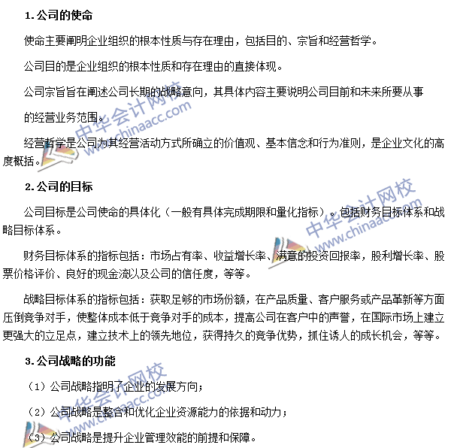

2016注会《公司战略》高频考点：公司战略的层次
我们一起来学习2016《公司战略与风险管理》高频考点：公司战略的层次。本考点属于《公司战略与风险管理》第一章战略与战略管理第一节公司战略的基本概念的内容。
【内容导航】：
公司战略的层次
【考频分析】：
考频：★★★
复习程度：熟悉本考点。本考点属于基础性的内容，主要是理解，结合第三章的内容理解。
【高频考点】：公司战略的层次
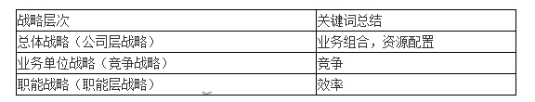

2016注会《公司战略与风险管理》高频考点：战略管理过程
我们一起来学习2016《公司战略与风险管理》高频考点：战略管理过程。本考点属于《公司战略与风险管理》第一章战略与战略管理第二节公司战略管理的内容。
【内容导航】：
战略管理过程
【考频分析】：
考频：★★★
复习程度：熟悉本考点。本考点主要是理解，结合第二、三章的内容理解，注意细小知识点的把握。
【高频考点】：战略管理过程
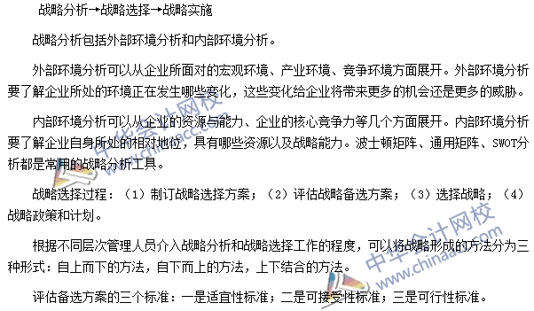

2016注会《公司战略与风险管理》高频考点：战略变革管理
我们一起来学习2016《公司战略与风险管理》高频考点：战略变革管理。本考点属于《公司战略与风险管理》第一章战略与战略管理第二节公司战略管理的内容。
【内容导航】：
1.战略变革的含义
2.战略变革的动因
3.战略变革的种类
4.战略变革的时机选择
5.战略变革的模式
6.战略变革的主要任务
7.战略变革的实现
【考频分析】：
考频：★★★★★
复习程度：熟悉本考点。本考点涉及的内容比较多，每年的考试都会考核，可能以客观题形式进行考核，也可能出现在主观题中。
【高频考点】：战略变革管理
